ДОМАШНЕЕ ЗАДАНИЕ ПО ФИЗИЧЕСКОЙ КУЛЬТУРЕ
(консультация для родителей)
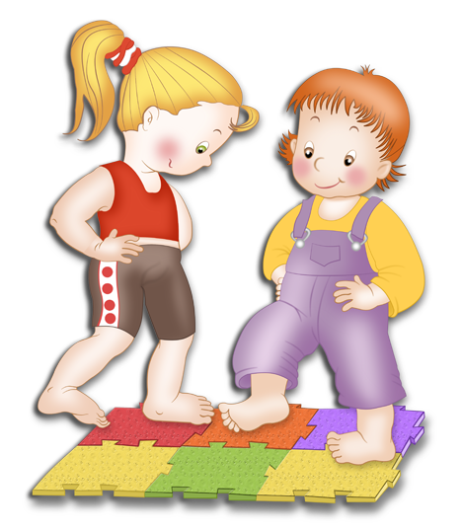
Логическим продолжением работы на занятии являются домашние задания, которые помогут повысить объем двигательной активности детей, улучшить их физическую подготовленность, укрепить здоровье, внедрить физкультуру в быт. Общее время выполнения домашнего задания не должно превышать 15-20 минут. Чаще всего в домашние задания включаются следующие упражнения:
1. Ходьба на месте с правильной осанкой, высоким подниманием бедер и движением рук (у зеркала).
2. Прыжки на месте (высота 20-30 см) с мягким приземлением.
3. Сохранение равновесия согнутой и выпрямленной ноги.
4. Упражнения из ип: лежа на животе, руки согнуты в локтевых суставах и разведены в стороны, кисти – одна на другой под подбородком, ступни вместе. Поднимание головы и рук назад или в стороны; поднимание головы и рук, согнутых в локтевых суставах (локти назад, лопатки соединены); поднимание головы и туловища, руки на поясе.
5. Упражнения из ип: лежа на спине, руки вдоль туловища:
поднимание головы с одновременным сгибанием ступней; попеременное поднимание ног (под разными углами), движения велосипедиста; поднимание туловища с опорой руками о пол, то же – руки на пояс.
6. Упражнения на расслабление рук и поочередно ног, выполняемые из ип: стоя.
7. Упражнение из ип: стоя, руки в стороны: пяткой правой ноги прикоснуться к левому колену, зафиксировать это положение, сохраняя равновесие. То же с закрытыми глазами.
8. Приседания на полной стопе, вытягивание рук вперед. Приседания на носках, руки впереди. То же руки на поясе.
9. Упражнения для мышц стопы: захват легких предметов (малого мяча, коробка спичек и т.п.) пальцами ног, сгибая стопу в положении сидя.
10. Ходьба по гимнастической скамейке (линиям на полу) с подбрасыванием мяча, ударами его о пол и ловлей.
11. Упражнения с гимнастической палкой: наклон вперед, палку горизонтально вверх, за голову, за лопатки (одним движением занести палку, удерживаемую перед собой двумя руками, за спину).
12. Равновесие на левой и правой ноге «ласточка».
13. Прыжки через скакалку на одной и обеих ногах с мягким приземлением на носки.
14. Из стойки на коленях сед на пол сбоку (справа, слева) и возвращение в ип.
